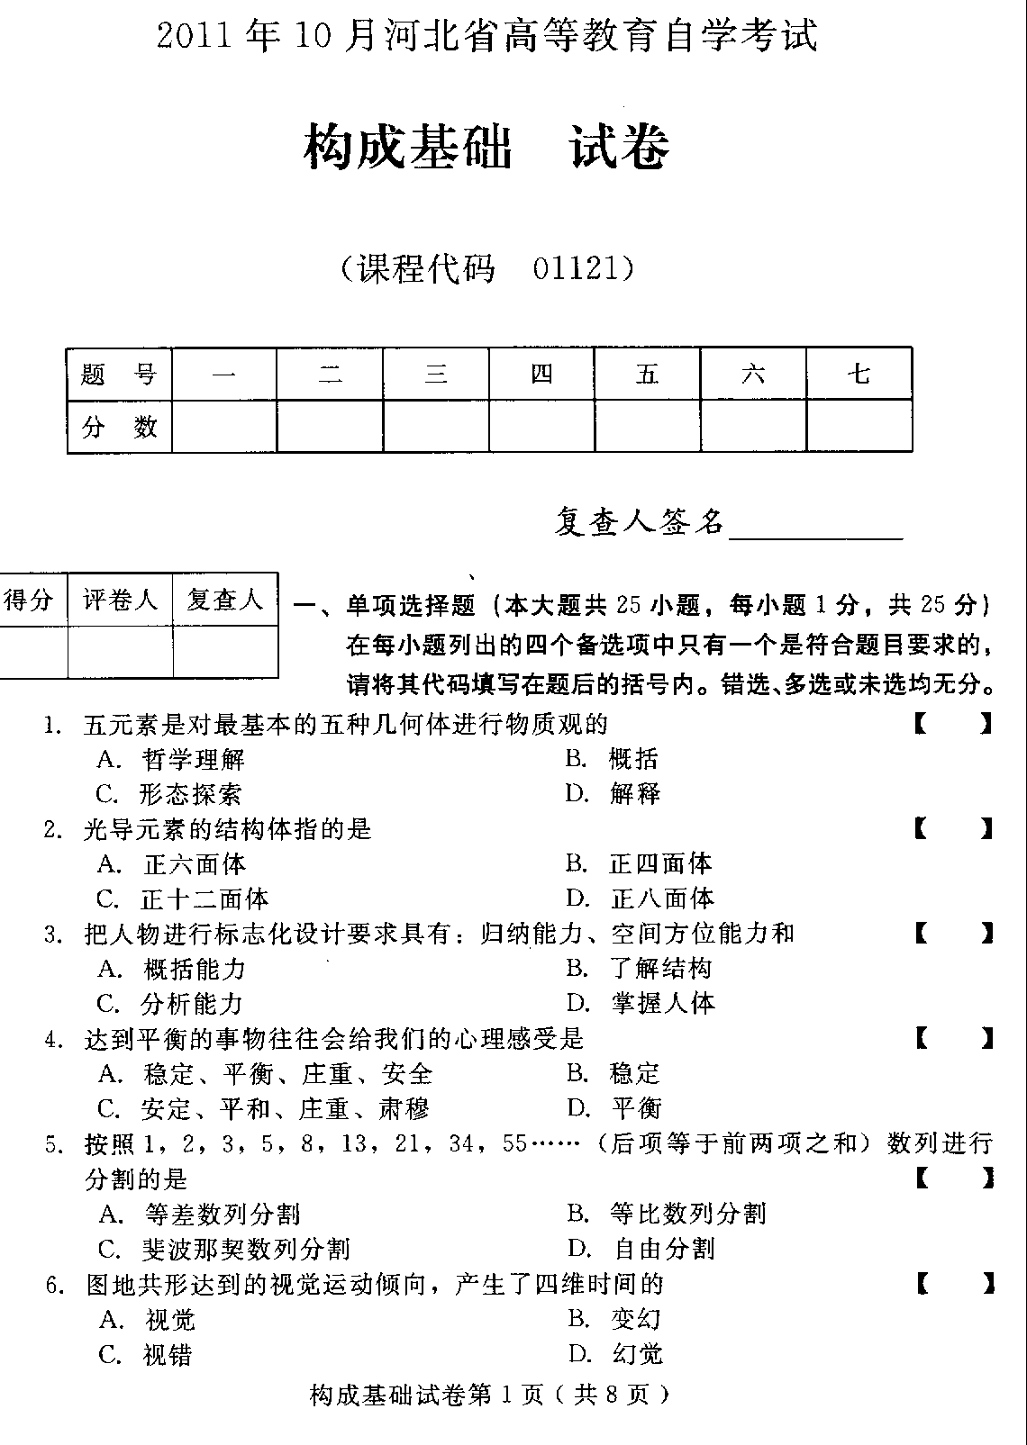
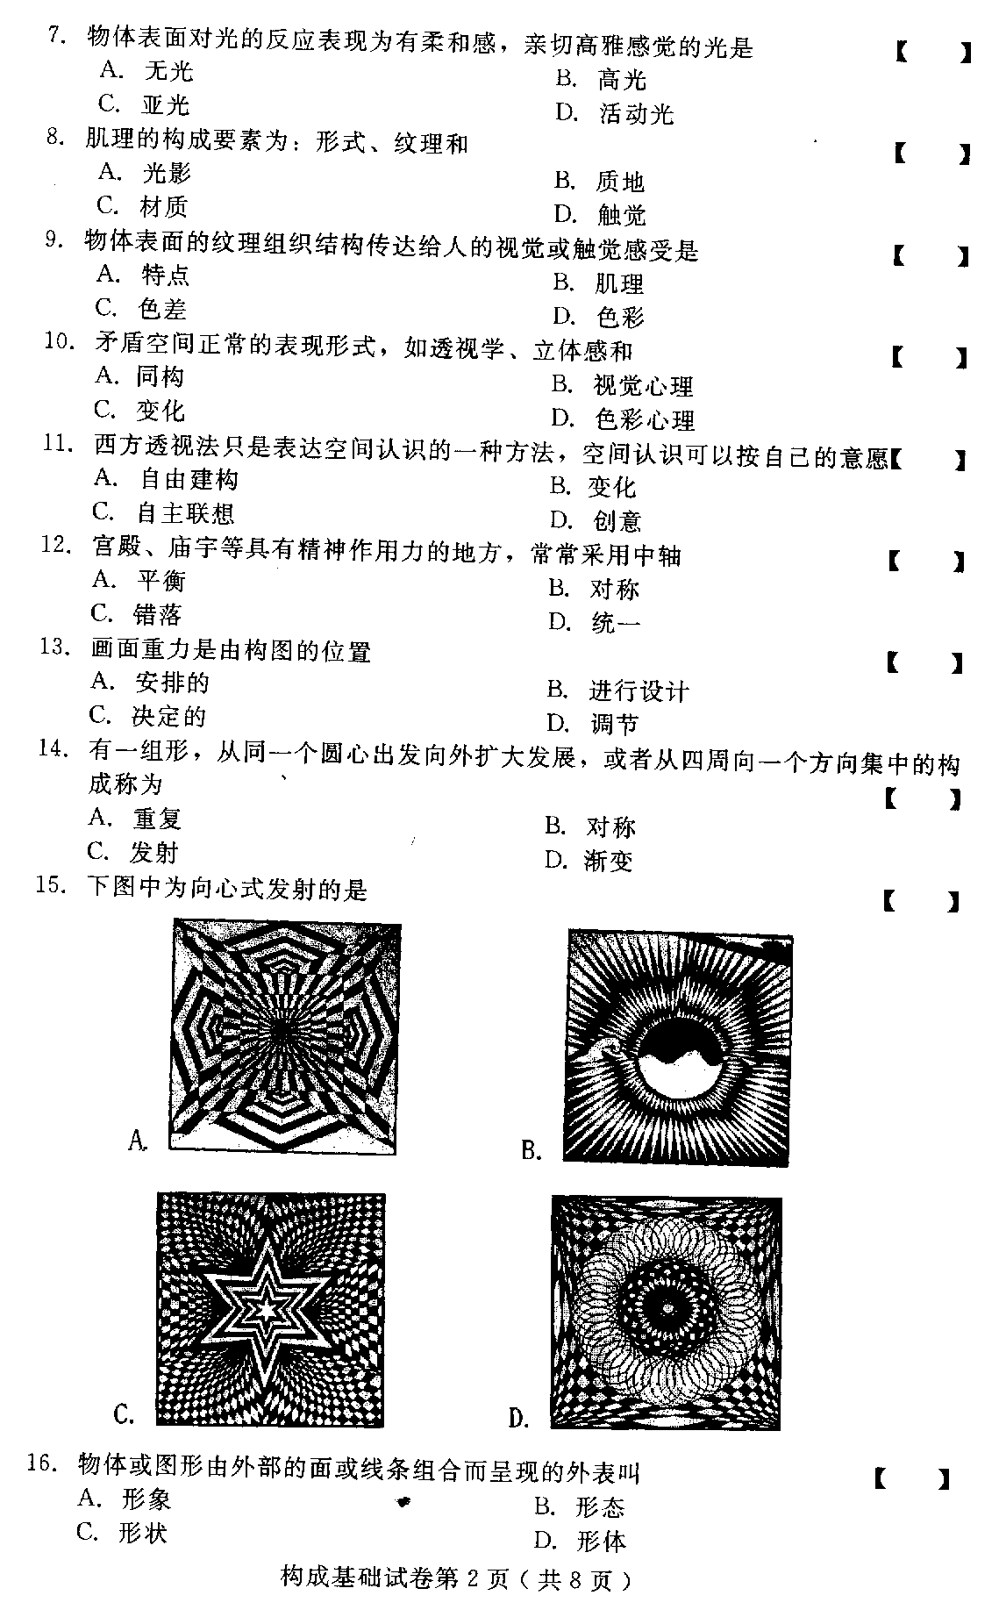
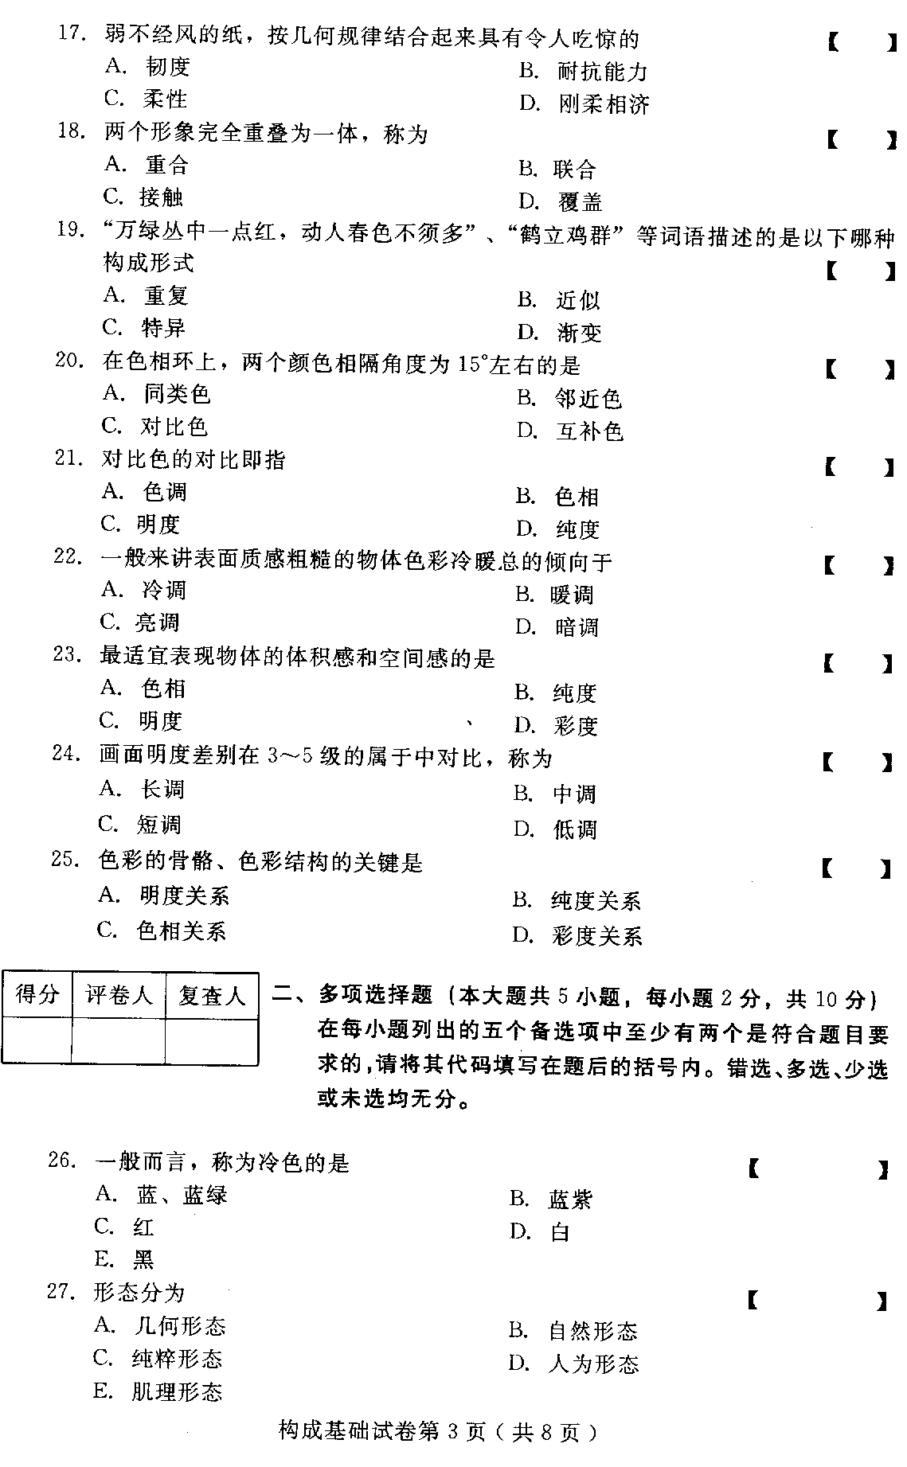
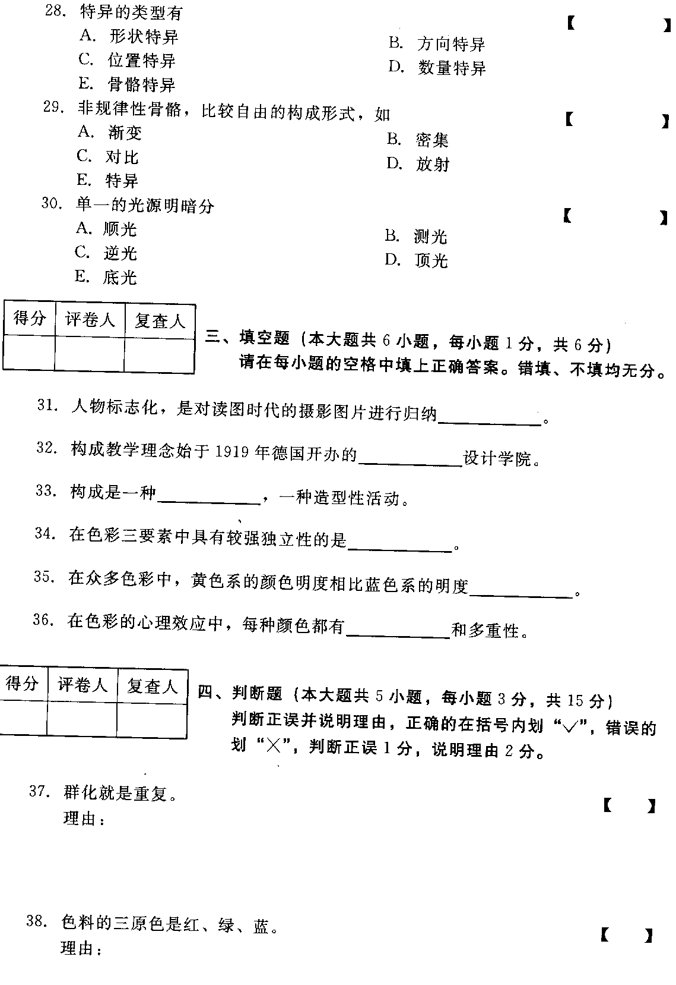
39、有作用性骨骼与无作用性骨骼是按照骨骼是否有规律性来进行划分的。（）理由：
40、平面构成是一门介绍三维空间的构成法则。（）理由：
41、蓝色与绿色互为邻近色。（）理由：
五、名词解释（本大题共3小题，每小题3分，共9分）
42、肌理
43、减法混合
44、对比色
六、简答题（本大题共3小题，每小题5分，共15分）
45、什么是具象，什么是抽象，具象与抽象的关系是怎样的？
46、简述红、黄、蓝、绿、紫各色相的象征意义。
47、简述形象特异的特征。
